"Вас должно встревожить

развитие ребенка, если ..."

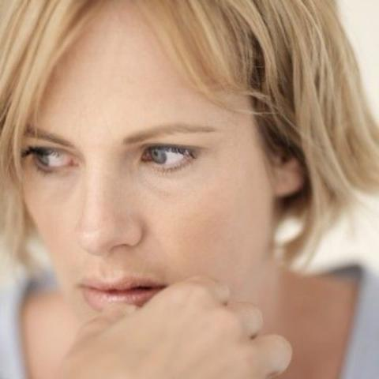

• Ребёнок появился на свет в результате неблагополучной беременности и родов (тяжелые заболевания или стрессовые ситуации у мамы во время беременности, родовые травмы, удушье в родах).

• Ребёнок имеет (имел) много проблем в первые годы жизни (серьезные заболевания, крики, беспокойство, плохой сон и т.д.).

• В настоящее время имеет нарушения в состоянии здоровья, которые влияют на его общее состояние.

• Поздно начал сидеть, стоять, говорить, и его речевое и двигательное развитие беспокоит вас и сейчас.

• У ребенка выявлено снижение слуха или выраженное нарушение зрения.

• Он наблюдался и получал лечение в связи с состоянием нервной системы(ДЦП, парезы и параличи рук и ног, судорожные проявления).

• Не способен следовать инструкции (не может сосредоточиться на деятельности, не понимает, с чего начать, как продолжать, быстро отвлекается).

• Импульсивен (сначала делает, потом думает).

• Склонен к чрезмерной, не всегда целенаправленной двигательной активности.

• Неловок, плохо развиты движения руки, не любит рисовать, лепить, не справляется с мелкими деталями конструктора.

• Медленно двигается, говорит и ест, вообще пассивен.

• Неуютно чувствует себя в обществе сверстников, склонен замыкаться или наоборот, агрессивен.

• Быстро устаёт и быстро пресыщается даже той деятельностью, которая привлекает его.

• Плаксив, часто пребывает в сниженном настроении, не проявляет интерес к окружающему.

• У ребёнка появились новые, несвойственные до этого особенности поведения, или внезапно усилились какие-то особенности характера, поведение стало странным, непонятным.